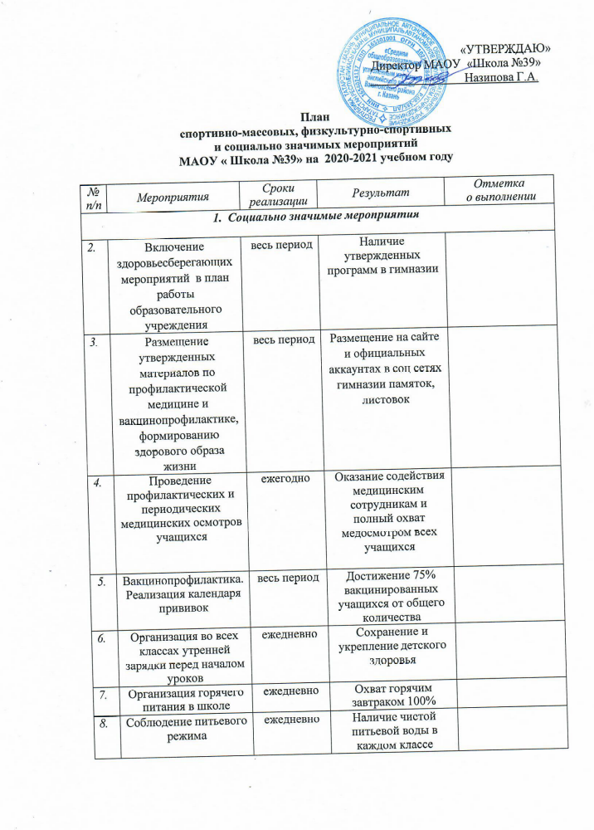

9. | Реализация образовательной программы «Разговор о правильном  питании» | в течение учебного года | Формирование культуры  здорового питания во всех школах
10. | Организация  физкультминуток для глаз и коррекции осанки после 2-го и 4- го уроков соответственно | ежедневно | Снижение заболеваемости органов зрения, профилактика  сколиоза и нарушений осанки
11. | Проведение занятий ЛФК для учащихся, имеющих  медицинские показания | еженедельно | Реализация двигательной  активности для всех учащихся, учитывая все группы здоровья
12. | Организация психологического консультирования сопровождения учащихся и их родителей | в течение учебного года | Психологическое сопровождение учащихся, в том числе детей с ОВЗ, инвалидов, детей базы СОП, увеличение охвата оказания психологической  помощи участникам образовательного процесса
13. | Развитие профилактического антинаркотического проекта  «Самостоятельные дети» | в течение учебного года | Увеличение числа детей, охваченных проектом, с целью предупредить или отложить первую  пробу психоактивных веществ детьми школьного возраста на возможно более поздний срок
14. | Проведение профилактических  медицинских осмотров учащихся на предмет выявления лиц,  допускающих немедицинское потребление  наркотических средств и психотропных веществ | в течение учебного года | 100% охват  школьников 8-9 классов просмотром на предмет употребления психоактивных веществ
15. | Проведение городского смотра-  конкурса кабинетов | в течение учебного  года | Выявление талантливых  педагогов-

 | социально-психолого- педагогической помощи школьникам и их родителям в ОУ |  | психологов, работающих в  системе образования, тиражирование успешных практик
16. | Поведение профилактических акций приуроченных к:  -Международному дню борьбы с наркоманией;  -Международному дню борьбы со СПИДом;  -Всероссийскому празднику трезвости;  -Всемирному дню без табака;  -Международному  дню отказа от курения | 26 июня,  1 декабря,  28 апреля,  1 сентября,  31 мая, третий четверг ноября | Повышение информированности  по профилактике заболеваний и формирование  устойчивой мотивации к  ведению здорового образа жизни
17. | Проведение акции  «Неделя здоровья» | 23-29 апреля ежегодно | Формирование  культуры здоровья у обучающихся
18. | Проведение акции  «Будь здоров» в рамках Всероссийского дня здоровья | 7 апреля ежегодно | Формирование культуры здоровья у обучающихся, привлечение к систематическим занятиям спортом и  сохранению здоровья
19. | Реализация акции  «Здоровые улыбки» | в течение учебного года | Повышение знаний по профилактике кариеса и  заболеваний ротовой полости
20. | Участие в конкурсе педагогов «Учитель здоровья России» | в течение учебного года | Повышение профессиональной компетентности педагогов в области формирования культуры здоровья  у обучающихся
21. | Участие во Всероссийской заочной акции  «Физическая культура и спорт - альтернатива пагубным привычкам» | октябрь- ноябрь 2020 | Популяризация спорта, выявление лучших творческих работ
22. | Участие во  Всероссийском | Июль-август  2021 | Участие школьных  спортивных клубов

 | смотре-конкурсе на лучшую постановку  физкультурной работы и развитие массового спорта среди школьных спортивных клубов |  | общеобразовательных организаций

2.Спортивно-массовые и физкультурно-спортивные мероприятия
1. | Организация работы спортивных секций | весь период | Повышение уровня физической подготовленности учащихся, привлечение к  систематическим занятиям  физической культурой и спортом не менее 86,5.%
2. | Организация работы школьного спортивного клуба | весь период | Создание на базе школы школьного  спортивного клуба
3. | Проведение Спартакиады среди учащихся школ г.Казани | в течение учебного года | Участие всех школ в соревнованиях  Спартакиады
4. | Участие в республиканских и всероссийских соревнованиях | в течение учебного года | Повышение престижа занятий физической культурой и спортом, вовлечение детей в соревновательную  деятельность, выявление сильнейших
5. | Участие учащихся в выполнении нормативов ВФСК  «Готов к труду и обороне» | в течение учебного года | Популяризация комплекса среди учащихся, выполнение нормативов  не менее 75%
6. | Участие в Фестивалях ГТО  «Готов к труду и обороны» | в течение  учебного года
7. | Реализация городских и республиканских спортивных проектов:  - «Шахматы и я»  - «Всеобуч по плаванию»  - «Самбо»  - Мини-футбол «Мишка в школу»  - «Бадминтон в школу» | в течение учебного года | Сохранение и укрепление здоровья учащихся,  формирование культуры ведения здорового образа жизни, вовлечение детей в соревновательную  деятельность
8. | Проведение школьных  оздоровительных мероприятий  «Папа, мама, я - спортивная семья», посвященных Дню семьи | 15 мая | Выявление и поощрение социально активных семей

9. | Участие в массовых соревнованиях «Лыжня России» «Легкоатлетическая эстафета»  «Кросс наций» | в течение учебного года | Повышение уровня физической подготовленности учащихся,  формирование устойчивой мотивации ведения  здорового образа жизни
10. | Участие в соревнованиях Чемпионата школьной баскетбольной Лиги  «КЭС-баскет» | Ноябрь-март | Популяризация  командных видов спорта, увеличение числа команд школ-участников турнира
11. | Участие в соревнованиях республиканского проекта  «Школьная волейбольная лига» | в течение учебного года | Популяризация командных видов спорта, увеличение числа команд  школ-участников турнира
12. | Участие в президентских соревнованиях:  «Президентские спортивные игры»  «Президентские спортивные состязания»  «Президентские спортивные игры школьных спортивных клубов» | в течение учебного года | Повышение уровня физической подготовленности учащихся,  Формирование конкурентно-способных команд в каждом соревновании в каждом районе города

